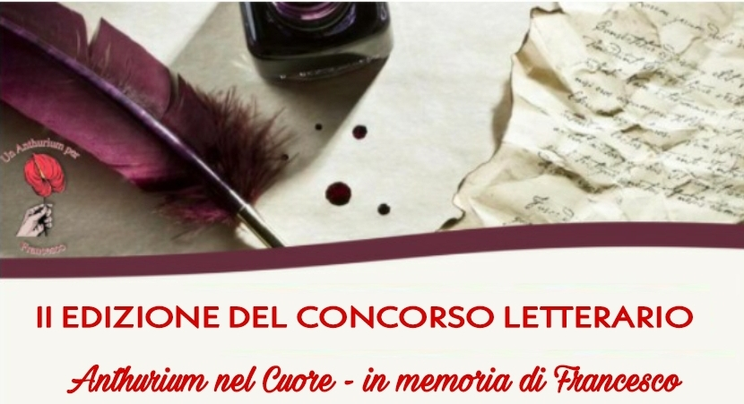
Lamezia Terme – l’Associazione culturale “Un Anthurium per Francesco” proroga fino al 1 aprile la scadenza del bando per la seconda edizione del concorso letterario di poesie “Un Anthurium nel cuore – in memoria di Francesco”.
La partecipazione al concorso – ricorda l’Associazione – è completamente gratuita e rivolta ai soli maggiorenni.
Il bando è consultabile nella sezione “Documenti e Moduli” dal sito internet dell’Associazione: https://unanthuriumperfrancesco.altervista.org/

